『障害当事者参画論（第一版）』販売のご案内

一般社団法人日本福祉のまちづくり学会
未来型UD戦略特別研究委員会

この度、未来型UD戦略特別研究委員会では、2年余り議論してきました障害当事者参画の全国的な動きを一つの小冊子にまとめました。
これまでの障害当事者参画の経緯や意義、手法、そして各地の公共建築物を中心とした参画事例について簡潔にまとめた貴重な冊子になっていますので、皆様是非一度手に取って読んでください。
設計者や障害当事者の実践や研究活動に必ずお役に立つと思います。なお今後も継続して各地の参画事例を集めています。事例情報や冊子のご感想を当委員会事務局までお寄せください。

■『障害当事者参画論』の詳細
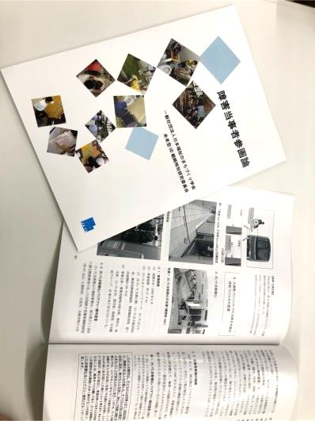
1.本文構成（A４判光沢紙使用、本文61頁）
第１章 総論
１．当事者とは
２．公共事業と当事者参画、ほか
第２章 当事者参画の意義と効果
１．当事者参画の背景と考え方.
２．当事者参画の意義
３．当事者参画の留意点
第３章 当事者参画の制度と実施体制
１．当事者参画を位置付ける法制度の現状
２．参画の体制
３．韓国のバリアフリー法と当事者参画
第４章 地域の参画状況 ～移動等円滑化評価会議地域分科会報告～
北海道、東北、関東、北陸信越、中部、近畿、中国、四国、九州、沖縄の各分科会
第５章 当事者参画の事例
Ａ．鉄道建設や改修での優良モデル事例
Ｂ．大規模プロジェクトでの当事者参画の体制づくりとその変遷
Ｃ．行政のしくみ・制度の中での当事者参画
Ｄ．地域の身近な施設での改修事例
Ｅ．当事者発による情報発信と啓発

2.冊子代
870円（冊子代500円＋送料370円）

■申込み、購入方法
1.申込み期限
2023年12月25日（月）
2.申込み先
Email ：gihei_ud_jimukyoku@po.comany.co.jp（未来型UD戦略特別研究委員会 事務局）
下の申込み書に必要事項をご記入の上、上記メールアドレスにご送付下さい。
3.冊子代の支払い
支払い期限 ： 2024年1月15日（月）
＜郵便局からの振込＞
口座名義 ： 日本福祉のまちづくり学会（ニホンフクシノマチヅクリガッカイ）
口座番号 ： 00100-1-369462
＜他金融機関からゆうちょ銀行への振込口座＞
口座名義 ： 日本福祉のまちづくり学会（ニホンフクシノマチヅクリガッカイ）
店名 ： 〇一九（ゼロイチキュウ）
店番 ： ０１９
番号 ： 当座 ０３６９４６２
入金を確認したのち、申込み書に記載していただいた、住所に郵送します（発送は1月）。
領収書は冊子に同封してお送りします。

『障害当事者参画論』申込み書
下記全ての項目にご記入を頂き学会事務局までメールでのご送付をお願いします。
お名前
ご所属
メールアドレス
電話番号
送付先住所 | 〒
購入冊数 | 冊

■委員会・新規当事者参画事例に関するお問い合わせ
未来型UD戦略特別研究委員会 事務局 高橋未樹子
Email ：gihei_ud_jimukyoku@po.comany.co.jp

